Preverenie vedomostí - regulačné sústavy
Meno a priezvisko: .................................................................
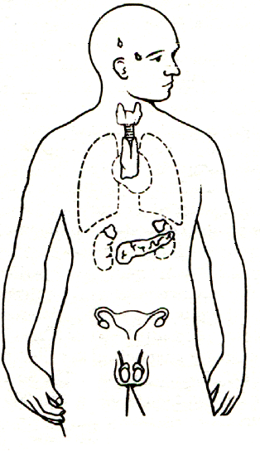
1. Čo sú hormóny? ....................................................................................................................................................... 2. Kde sa tvoria hormóny ? ...................................................................................................................................... 3. Kde sa vylučujú hormóny ? .................................................................................................................................. 4. Kde sa tvorí hormón, ktorý: a) reguluje činnosť iných žliaz ............................................................................................................................... b) je dôležitý pre prekonávanie stresu, záťaže ................................................................................................. c) riadi premenu cukrov ........................................................................................................................................... d) riadi menštruačný cyklus .................................................................................................................................... 5. Ako sa volá hormón, ktorý riadi premenu cukrov ?.................................Aké ochorenie vzniká pri jeho nedostatku? ................................................................................................................................................................. 6. Popíš obrázky:
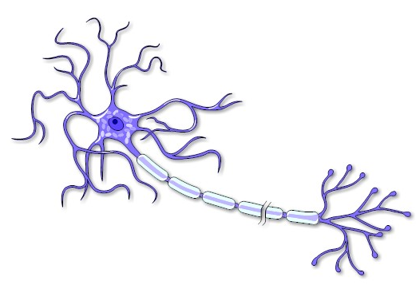



7. Základná jednotka nervovej sústavy je nervová bunka, ktorá sa volá .......................................................... 8. Čo je to reflex ? ........................................................................................................................................................ 9. Popíš reflexný oblúk: ................................................................................................................................................ ............................................................................................................................................................................................ ............................................................................................................................................................................................ 10. Vymenuj, čo patrí k ústrednej nervovej sústave: .......................................................................................... 11. Z ktorých častí sa skladá mozog ? .................................................................................................................. ..............................................................................................................................................................................................12. Ktorá časť mozgu je centrom dýchacích reflexov, činnosti srdca, prehĺtania, kýchania : ............................................................................................................................................................................................. 13. Čo to je miecha a kde je uložená? ....................................................................................................................... ............................................................................................................................................................................................. 14. Čo tvorí obvodovú nervovú sústavu ? .................................................................................................................. .............................................................................................................................................................................................. 15. Kde je uložený mozog a čím je chránený ? .................................................................................................... ............................................................................................................................................................................................... Hodnotenie:

